PROPOSTA DE ACOMPANHAMENTO DA APRENDIZAGEM

Avaliação
NOME: __________________________________________________________________
TURMA: ________________________________________ DATA: ___________________

1. Em uma loja, a vendedora monta as caixas para presentes conforme as caixas vão acabando.

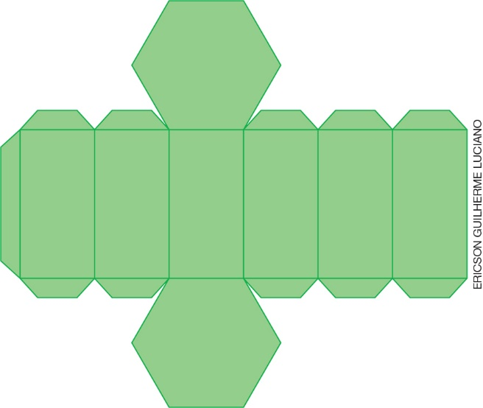

- Circule a caixa que corresponde à caixa desmontada.
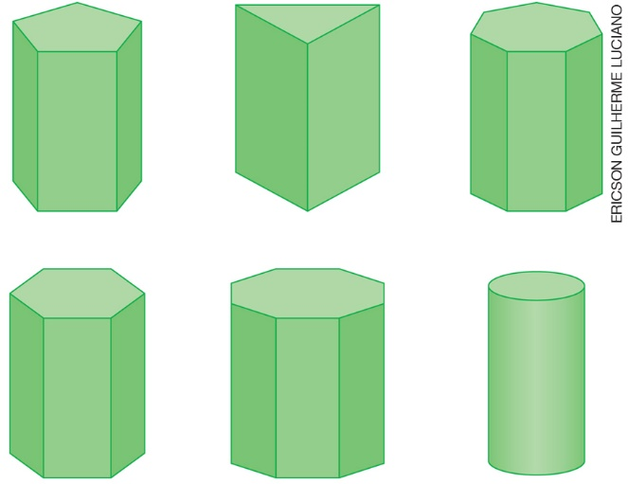

2. Observe as afirmações sobre duas figuras geométricas não planas.
- Ambas apresentam base quadrada.
- As faces laterais de uma das figuras são retângulos e da outra, triângulos.

- Quais são essas figuras?
________________________________________________________________________
________________________________________________________________________

3. Preencha o quadro a seguir.

Operação de divisão | Resultado | Resto
13 ÷ 2 =
12 ÷ 2 =
11 ÷ 2 =
10 ÷ 2 =
9 ÷ 2 =
8 ÷ 2 =

- O que podemos observar quanto ao resto da divisão dos números por 2?
________________________________________________________________________
________________________________________________________________________
________________________________________________________________________

4. Responda cada item para completar a cruzadinha.
a) Ângulo associado a um giro menor que o de um quarto de volta.
b) Ângulo associado a um giro maior que o de um quarto de volta.
c) Ângulo associado a um giro de um quarto de volta.
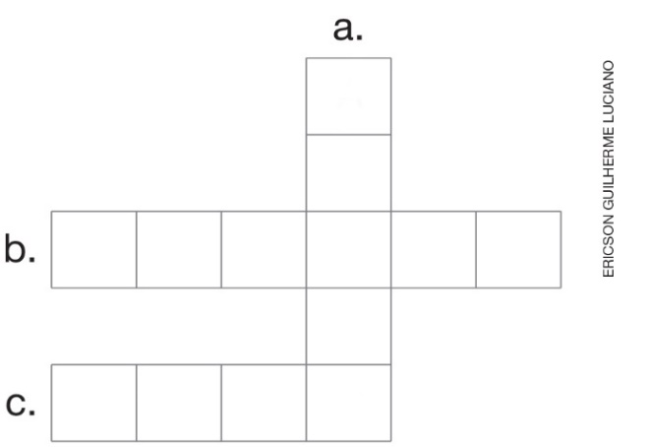

5. Para produzir uma folha de papel são necessários dez litros de água. Sabendo disso, complete o quadro a seguir.

Quantidade de folhas de papel | 1 | 2 | 3 | 4 | 5 | 6 | 7 | 8 | 9 | 10 | 100
Litros de água gastos na produção | 10 | 20

- Observe os algarismos dos resultados preenchidos no quadro. Qual regularidade pode ser observada?
________________________________________________________________________
________________________________________________________________________

Para produzir outro produto são necessários cinco litros de água. Complete o quadro sobre esse gasto.

Quantidade de produto | 1 | 2 | 3 | 4 | 5 | 6 | 7 | 8 | 9 | 10 | 100
Litros de água gastos na produção | 5 | 10

- Observe os algarismos das unidades dos resultados preenchidos no quadro. Qual regularidade pode ser observada?
_____________________________________________________________________________
_____________________________________________________________________________

6. Em um jogo de juntar cartas, a carta que mostra uma divisão deve ser colocada ao lado de outra que apresenta uma multiplicação cujo resultado deve ter o mesmo número do dividendo. Cerque com uma linha cartas da direita que podem ser juntadas à carta com a divisão mostrada à esquerda.

 |  | 12 × 2 |  | 6 × 2 |  | 3 × 2
12 ÷ 2 |  | 2 × 3 |  | 3 × 3 |  | 2 × 2
 |  | 2 × 12 |  | 1 × 6 |  | 2 × 6

7. Renata é professora de Matemática e resolveu fazer uma pesquisa. Ela passou pediu que seus alunos anotassem o mês do aniversário. Veja o resultado que ela obteve abaixo.

Abril | Novembro | Janeiro
Novembro | Setembro | Agosto
Março | Novembro | Abril
Agosto | Julho | Maio
Julho | Abril | Março
Abril | Outubro | Agosto
Agosto | Agosto | Abril
Outubro | Outubro | Março
Dezembro | Outubro | Dezembro
Janeiro | Novembro | Agosto

- Construa uma tabela com os dados desta pesquisa, considerando todos os meses do ano. Não esqueça de colocar o título e a fonte.

8. Sabendo que um quilograma de laranjas equivale a, aproximadamente, 6 laranjas e um quilograma de bananas equivale a, aproximadamente, 8 bananas, quantas laranjas e quantas bananas haverá em nove quilogramas de cada fruta? Mostre duas maneiras diferentes de resolver este problema.

Estratégia 1. | Estratégia 2.

9. O café da tarde em uma creche é composto de uma bebida láctea e uma fruta. Nesse mês, a cozinheira pode oferecer as frutas banana, melancia e maçã e as bebidas lácteas café com leite, achocolatado e iogurte.
- Desenhe todas as combinações possíveis que a cozinheira pode oferecer no café da tarde.

10. Na mostra cultural de uma escola, as 63 mesas de exposição serão organizadas no pátio em 7 fileiras. Quantas mesas serão colocadas em cada fileira?
a) 441
b) 70
c) 56
d) 9

11. Josué vai repartir 125 reais igualmente entre seus 5 sobrinhos. Quantos reais cada sobrinho receberá?
a) 25
b) 130
c) 241
d) 625

12. Em um engradado usado para transportar copos existem 12 fileiras com 6 espaços para copos em cada uma delas. Quantos copos podem ser colocados nesse engradado?
a) 2
b) 6
c) 18
d) 72

13. Eduardo pagou 45 reais por 15 litros de leite. Quanto custou cada litro de leite?
a) 675
b) 30
c) 50
d) 3

14. Alessandra desenhou um polígono que possui seis ângulos em seu caderno. Qual das figuras abaixo ela pode ter desenhado?
a)
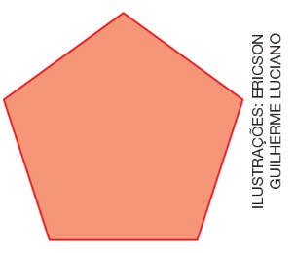

b)
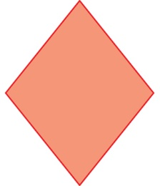
c)
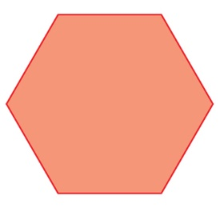
d)

15. Pedro dobrou uma folha que possui ângulos retos para fazer uma flor conforme imagem a seguir.

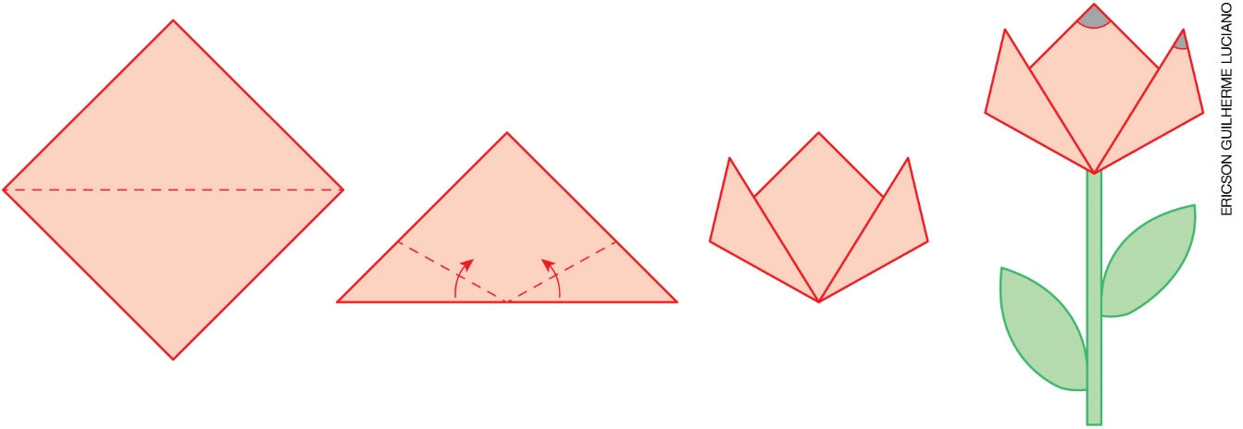
- Os ângulos destacados em cinza são, respectivamente.
a) agudo e obtuso.
b) obtuso e agudo.
c) reto e agudo.
d) reto e obtuso.

